**211218**

**КРЮК САМОЗАКРЫВАЮЩИЙСЯ**

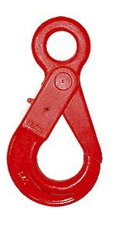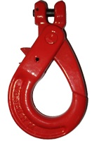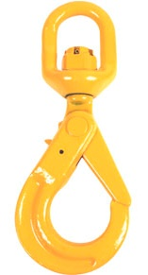

**Содержание**

**1. Описание и работа**

1.1. Назначение изделия **3**

1.2. Основные характеристики **3**

**3. Гарантийные обязательства** **4**

**ВНИМАНИЕ!** Вся информация, приведенная в данном руководстве, основана на данных, доступных на момент печати. Производитель оставляет за собой право вносить изменения в конструкцию изделия без предварительного уведомления, если эти изменения не ухудшают потребительских свойств и качества продукции.

**1. Описание и работа**

**1.1 Назначение изделия**

**Крюк самозакрывающийся** **с проушиной** (с принудительным закрываем) грузовой применяется в различных грузоподъёмных устройствах. Крюк автоматически закрывается при подъеме груза. Открывается только при нажатии на блокирующий рычаг. В крюк вмонтированы соединительный штифт и предохранительная пружина. Рабочая нагрузка от 1.12 до 21,5 т (см. рисунок 1 и таблицу 1).

* Класс прочности: 8
* Стандарт: SFS/EN 818
* Коэффициент запаса прочности: 4:1
* Обработка поверхности: окрашенная

**Крюк цепной с вилочным соединением** (с принудительным закрыванием) изготовлен специально для цепных строп. Вилочное сопряжение позволяет быстро присоединить крюк к цепи без использования соединительных звеньев и скоб, а самозапирающийся механизм замка предотвращает расстроповку груза. Под нагрузкой замок крюка принудительно закрывается, открыть его возможно только после отжатия предохранителя. В крюк вмонтированы соединительный штифт и предохранительная пружина. Рабочая нагрузка от 1.12 до 15 т (см. рисунок 2 и таблицу 2).

* Класс прочности: 8
* Стандарт: SFS/EN 818
* Коэффициент запаса прочности: 4:1
* Обработка поверхности: окрашенная

**Крюк грузовой** с вертлюгом самозакрывающийся (самозащёлкивающийся) применяется в различных грузоподъёмных устройствах. Крюк автоматически закрывается при подъеме груза. Открывается только при нажатии на блокирующий рычаг. В крюк вмонтированы соединительный штифт и предохранительная пружина. Крюк грузовой с вертлюгом не допускает перекручивания канатов, цепей, тросов. Рабочая нагрузка от 1.12 до 12.5 т.

Крюк самозапирающийся поворотный (с вертлюгом) используется преимущественно для комплектации текстильных и канатных строп, к цепным стропам присоединяется через соединительное звено. Также он может использоваться и в других грузозахватных приспособлениях. (см. рисуно3 и таблицу 3).

* Класс прочности: 8
* Стандарт: SFS/EN 818
* Коэффициент запаса прочности: 4:1
* Обработка поверхности: окрашенная

**1.2 Основные характеристики**

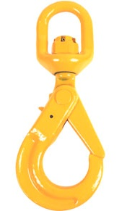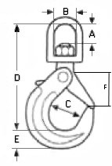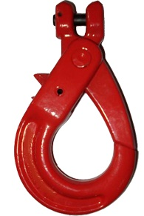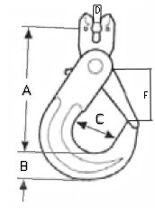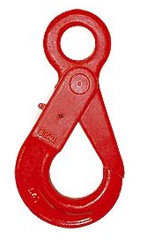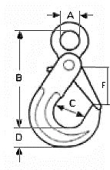

Рисунок 1. Рисунок 2. Рисунок 3.

Таблица 1. Крюк самозакрывающийся с проушиной

|  |  |  |  |  |  |  |  |  |  |
| --- | --- | --- | --- | --- | --- | --- | --- | --- | --- |
| **Артикул** | **Грузоподъемность, т** | **Размер цепи, мм** | **Разрушающая нагрузка, т** | **А, мм** | **B, мм** | **C, мм** | **D, мм** | **F, мм** | **Вес, кг/ш.** |
| 1000845 | 1,12 | 6 | 4,48 | 22 | 110 | 34 | 20 | 28 | 0,5 |
| 1000846 | 2 | 7/8 | 8 | 25 | 136 | 46 | 24 | 34 | 0,8 |
| 1000847 | 3,15 | 10 | 12,6 | 32 | 169 | 58 | 28 | 44 | 1,5 |
| 1000848 | 5,3 | 13 | 21,6 | 40 | 208 | 65 | 41 | 52 | 2,8 |
| 1000849 | 8 | 16 | 32,8 | 50 | 255 | 86 | 51 | 60 | 5,4 |
| 1000850 | 12,5 | 20 | 50 | 61 | 290 | 92 | 62 | 81 | 10 |
| 1000851 | 15 | 22 | 60 | 62 | 320 | 98 | 65 | 82 | 13,4 |
| 1000911 | 21,2 | 21,2 | 84,8 | 80 | 340 | 99 | 68 | 110 | 14,4 |

Дата продажи: МП: Кол-во: шт

Таблица 2. Крюк самозакрывающийся с вилочным креплением

|  |  |  |  |  |  |  |  |  |  |
| --- | --- | --- | --- | --- | --- | --- | --- | --- | --- |
| **Артикул** | **Грузоподъемность, т** | **Размер цепи, мм** | **Разрушающая нагрузка, т** | **А, мм** | **B, мм** | **C, мм** | **D,мм** | **F, мм** | **Вес, кг/ш.** |
| 1002218 | 1,2 | 6 | 4,48 | 96 | 20 | 30 | 8 | 29 | 0,4 |
| 1002219 | 2 | 7/8 | 8 | 118 | 24 | 36 | 9,5 | 34 | 0,7 |
| 1002220 | 3,2 | 10 | 12,6 | 144 | 28 | 45 | 13 | 44 | 1,5 |
| 1002221 | 5,3 | 13 | 21,6 | 181 | 41 | 55 | 16.5 | 52 | 2,7 |
| 1002222 | 8 | 16 | 32,8 | 216 | 50 | 65 | 21,5 | 60 | 5,6 |
| 1002223 | 12,5 | 20 | 50 | 237 | 62 | 78 | 24 | 83 | 10,5 |
| 1002224 | 15 | 22 | 60 | 276 | 65 | 80 | 27 | 88 | 13,8 |

Дата продажи: МП: Кол-во: шт.

Таблица 3. Крюк самозакрывающийся с вертлюгом

|  |  |  |  |  |  |  |  |  |  |  |
| --- | --- | --- | --- | --- | --- | --- | --- | --- | --- | --- |
| **Артикул** | **Грузоподъемность, т** | **Размер цепи, мм** | **Разрушающая нагрузка, т** | **А, мм** | **B, мм** | **C, мм** | **D, мм** | **E, мм** | **F, мм** | **Вес, кг/ш.** |
| 1002182 | 1,2 | 6 | 4,48 | 22 | 30 | 28 | 152 | 20 | 29 | 0,71 |
| 1002183 | 2 | 7/8 | 8 | 28 | 36 | 36 | 182 | 26 | 34 | 1,3 |
| 1002184 | 3,2 | 10 | 12,6 | 38 | 42 | 45 | 216 | 36 | 44 | 2,1 |
| 1002185 | 5,3 | 13 | 21,6 | 44 | 48 | 55 | 279 | 41 | 52 | 4,67 |
| 1002186 | 8 | 16 | 32,8 | 58 | 62 | 65 | 340 | 50 | 60 | 7,33 |
| 1002187 | 12,5 | 20 | 50 | 70 | 75 | 78 | 460 | 55 | 83 | 12 |

Дата продажи: МП: Кол-во: шт.

**2. Гарантийные обязательства**

Оборудование марки TOR, представленное в России и странах Таможенного союза, полностью соответствует Техническому регламенту Таможенного союза ТР ТС 010/2011 «О безопасности машин и оборудования», что подтверждается декларациями соответствия.

Продукция, поставляемая на рынок стран Европейского союза, соответствует требованиям качества Directive 2006/42/EC on Machinery Factsheet for Machinery и имеет сертификат CE.

Система управления качеством TOR industries контролирует каждый этап производства в независимости от географического расположения площадки. Большинство наших производственных площадок сертифицированы по стандарту ISO 9001:2008.

Всю необходимую документацию на продукцию можно получить, обратившись в филиал или к представителю/дилеру в вашем регионе/стране.

Гарантийный срок устанавливается 12 месяцев со дня продажи конечному потребителю, но не более 30 месяцев со дня изготовления.

**ГАРАНТИИ НЕ РАСПРОСТРАНЯЮТСЯ НА:**

* Детали, подверженные рабочему и другим видам естественного износа, а также на неисправности оборудования, вызванные этими видами износа.
* ACHTUNG2Неисправности оборудования, вызванные несоблюдением инструкций по эксплуатации или произошедшие вследствие использования оборудования не по назначению, во время использования при ненормативных условиях окружающей среды, ненадлежащих производственных условий, в следствие перегрузок или недостаточного, ненадлежащего технического обслуживания или ухода.
* При использовании оборудования, относящегося к бытовому классу, в условиях высокой интенсивности работ и тяжелых нагрузок.
* На профилактическое и техническое обслуживание оборудования, например, смазку, промывку, замену масла.
* На механические повреждения (трещины, сколы и т.д.) и повреждения, вызванные воздействием агрессивных сред, высокой влажности и высоких температур, попаданием инородных предметов в вентиляционные отверстия электрооборудования, а также повреждения, наступившие в следствие неправильного хранения и коррозии металлических частей.
* Оборудование, в конструкцию которого были внесены изменения или дополнения.

В целях определения причин отказа и/или характера повреждений изделия производиться техническая экспертиза сроком 10 рабочих дней с момента поступления оборудования на диагностику. По результатам экспертизы принимается решение о замене/ремонте изделия. При этом изделие принимается на экспертизу только в полной комплектации, при наличии паспорта с отметкой о дате продажи и штампом организации-продавца.

Срок консервации 3 года.

**Порядок подачи рекламаций:**

* Гарантийные рекламации принимаются в течение гарантийного срока. Для этого запросите у организации, в которой вы приобрели оборудование, бланк для рекламации и инструкцию по подаче рекламации.
* В случае действия расширенной гарантии, к рекламации следует приложить гарантийный сертификат расширенной гарантии.
* Оборудование, отосланное дилеру или в сервисный центр в частично или полностью разобранном виде, под действие гарантии не подпадает. Все риски по пересылке оборудования дилеру или в сервисный центр несет владелец оборудования.
* Другие претензии, кроме права на бесплатное устранение недостатков оборудования, под действие гарантии не подпадают.
* После гарантийного ремонта на условиях расширенной гарантии, срок расширенной гарантии оборудования не продлевается и не возобновляется.

ACHTUNG2Информация данного раздела действительна на момент печати настоящего руководства. Актуальная информация о действующих правилах гарантийного обслуживания опубликована на официальном сайте группы компаний TOR INDUSTRIES **www.tor-industries.com** (раздел «сервис»).